НЕМЕЦКИЙ ЯЗЫК

**Дата:** 24.04.2023

**Класс:** 4-А,4-Б

**Тема:** Modalverben

**Цель:** совершенствование речевой компетентности учащихся.

**Ход урока**

1. **Организационный этап:** приветствие учителя, проверка ДЗ
2. **Основной этап:**
3. Выполняем упражнение **b)** на странице 33.
4. Выполняем упражнение **c)** на странице 33
5. **Домашнее задание:** упражнение **E,** страница 33

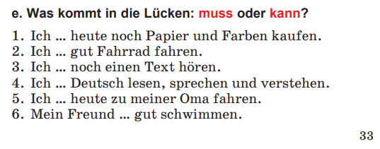

Работы присылать на почту: vlserbskiy210@gmail.com